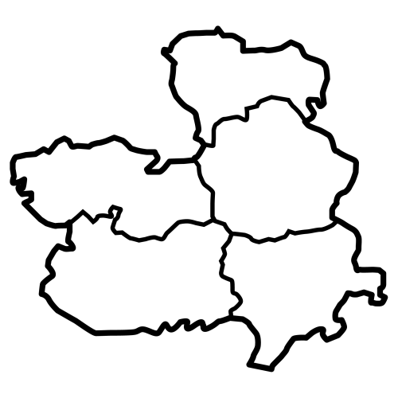
REALIZA UN MÓVIL CON LAS COMUNIDADES AUTÓNOMAS

